ПОЧЕМУ ДЕТЯМ НЕОБХОДИМО ЧИТАТЬ КНИГИ?

Неочевидная истина

Вот уже больше десяти лет и педагоги, и родители сетуют на то, что современные дети слишком мало читают. Действительно, кризис чтения во всем мире достиг угрожающего размаха, и наша страна (когда-то самая читающая в мире), к сожалению, не стала исключением.
Правда, если казалось очевидным, что читать необходимо, то сегодня не только сами дети, но и взрослые часто задаются вопросом: «А не устарело ли чтение?» Действительно, так ли остра потребность в чтении сегодня, в век высоких технологий, когда существует столько альтернативных способов получения информации?
На самом деле сегодня чтение человеку еще нужнее, чем сто лет назад, и никакие другие информационные технологии его не заменят.

Вчера и сегодня

Наши дети – это наше продолжение. Воспитывая детей, мы пытаемся не просто научить их говорить, читать, писать и ориентироваться в повседневных ситуациях. Мы хотим привить им свое мировоззрение, передать им свои жизненные ценности.
Воспитание начинается с русских народных сказок, дальше ребенок знакомится с авторскими сказками, затем наступает черед серьезной литературы. Каждое звено в этой цепи незаменимо в процессе нравственного воспитания русского человека. Родители, которые сквозь пальцы смотрят на то, что ребенок отказывается читать произведения школьной программы, рискуют через несколько лет «не узнать» свое чадо, и тогда будет уже поздно удивляться, «в кого же он такой?»

Великий и могучий русский язык

Помимо духовного просвещения есть еще и абсолютно прагматическая необходимость в чтении книг. Для педагогов давно не секрет, что у «начитанных» детей гораздо реже возникают проблемы с грамотностью, как в устной, так и в письменной речи. Во-первых, во время чтения ребенок незаметно для себя усваивает законы красивого, литературного языка, учится не только говорить и писать, но думать грамотно. Во-вторых, все знают, что каждая прочитанная книга увеличивает словарный запас даже взрослого человека, не говоря уже о детях и подростках. Согласитесь, что в современном мире умение красиво говорить может повлиять на карьеру и судьбу человека в целом.
Доказано, что так называемая «врожденная грамотность» - тоже результат начитанности человека. Дело в том, что в процессе чтения зрительная память фиксирует визуальные образы слов. При письме эти образы «всплывают в голове» автоматически, и человек, не задумываясь, пишет грамотно, и сразу замечает орфографические ошибки на бумаге. Такому человеку нет необходимости зубрить сложные правила и исключения, достаточно только чаще читать.

Что же делать?

Но если читать столь необходимо, как же повысить читаемость хотя бы в пределах собственной семьи? Сегодня многие социологи и психологи приходят к выводу, что «кризис чтения» невольно подготовлен самими педагогами и родителями. Беда в том, что детей не научили любить книги.
Задавая вопрос «Как заставить ребенка читать?» родитель уже совершает ошибку. Заставить читать с интересом не возможно, как невозможно заставить ребенка играть в скучную игру. Необходимо научить ребенка любви к чтению, а это практически полностью в руках мам и пап.
Огромную роль здесь играет совместное чтение. Читать ребенку сказки необходимо с самого раннего возраста. Но не стоит думать, что читать вслух надо только до тех пор, пока ребенок не научится читать самостоятельно. Совместное чтение в семье – это увлекательнейшее занятие, которое необычайно сближает всех ее членов. Читать ребенку – это не просто обязанность родителей, это уникальный способ общения, который практически не имеет замены.
Обязательно прочтите книгу, которую предлагаете ребенку, для того, чтобы быть готовым к любым вопросам и обсуждению. Обязательно найдите время и силы для того, чтобы с неподдельным интересом выслушать его, задайте несколько вопросов, предложите ему поделиться с Вами своим мнением… Возможно, Вы узнаете немало нового о своем отпрыске.
Любовь к чтению, привитая с детства, сопровождает человека на протяжении всей жизни. И время, потраченное на чтение, непременно окупится с лихвой. В первую очередь важно, чтобы сами родители любили читать. Дети, которые регулярно видят в руках у близких книги, рано или поздно заинтересуются ими безо всяких понуканий. Так давайте же читать – вместе и в одиночку, вслух и про себя!

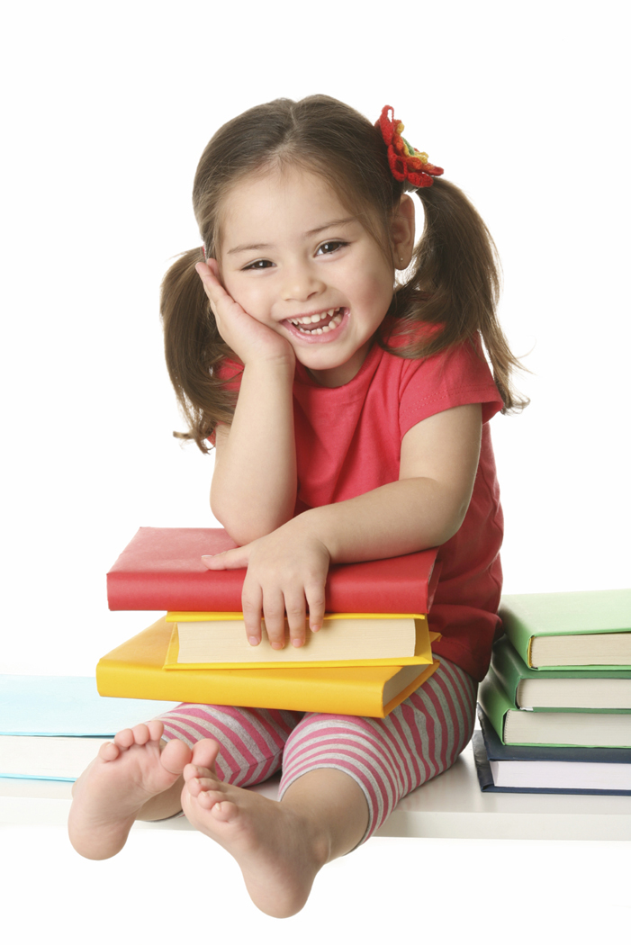

Рекомендуем прочитать с ребенком:

Сказки: «Маша и медведь», «Три медведя», «Петух и лиса», «Пряничный домик»
Рассказы: З. Александрова «Хрюша и Чушка», Л. Толстой «Птица свила гнездо», Н. Носов «Ступеньки», В. Сутеев «Кто сказал мяу?», К. Чуковский «Айболит», «Краденое солнце», Е. Чарушин «Волчишко».
Стихотворения: Е. Благинина «Посидим в тишине», Плещеев «Весна», Козлов «Дружба», Э. Мошковская «Жадина», И. Токмакова «Десять птичек-стайка».

